中央财政资金补助的体育场馆
2020年开放工作方案
——湛江市体育中心

根据体育总局办公厅《关于做好2020年大型体育场馆免费低收费开放补助资金申报有关工作的通知》（体群字[2019]131号）要求，现将湛江体育中心体育场、体育馆2020年免费或低收费开放工作方案公布如下：
一、体育场馆简介
湛江市体育中心始建于1988年，占地16.8万平方米，建筑面积45000平方米，投资总额约为5500万元，于1989年建成投入使用至今。室内场地面积约为7800平方米，室外场地面积约60000平方米，联系电话0759-3186570。
湛江市体育中心主要由体育场、体育馆、训练馆、网球场、室外篮球场、全民健身广场等组成，场馆运营单位为湛江市体育中心、上级主管单位为湛江市体育局。其中，体育馆建筑面积9991平方米，拥有座位3536个，体育场建筑面积25230平方米，拥有座位2万个。
二、免费或低收费开放项目、开放时间及收费标准
（一）开放项目和场地
1、体育馆开放项目：羽毛球。
2、体育场开放项目：田径、足球。
3、全民健身广场开放项目：轮滑、太极拳、广场舞、健身器材、健身路径等。
4、室外网球场、室外篮球场、训练馆、体育场副场等场馆开放项目：网球、篮球、羽毛球、乒乓球、田径、足球等。
（二）开放时间
1、体育馆全年对外开放360天以上，每天上午（8：30-11：30）免费开放，下午、晚上（14：30-22：00）实行低收费开放。
2、体育场全年对外开放360天以上，每天上午（8：30-11：30）免费开放田径项目，下午、晚上（18：00-22：00）开放足球项目。
3、湛江市体育中心户外公共区域及全民健身广场户外健身器材全年全天免费对外开放。
4、室外网球场每天上午（6：30-11：30）免费开放，下午、晚上实行低收费开放；训练馆（羽毛球、乒乓球）每天08:30-11:30实行免费开放，其余时间实段行低收费开放；室外篮球场每天06:30-17：00免费开放、体育场足球副场每周一至周五下午06：00-18：00免费开放，其余开放时间段实行低收费开放。
湛江市体育中心每天所有场馆免费开放时间不少于3小时，全民健身日全天免费向社会开放。
（三）收费标准
1、体育馆：8：30-11：30免费开放，14：30-22：00低收费开放，收费 30元/片/小时。
2、体育场：8：30-11：30田径项目免费开放，14：30-18：00富力足球青少年训练，18：00-22：00足球项目低收费开放，收费600元/小时（7人制）、1200元/小时（11人制）。
3、室外网球场每天上午06：30-11：30免费开放，下午、晚上实行低收费开放：15：00-17：00收费40元/片/小时，17：00-22：30收费50元/片/小时；室外篮球场每天上午6：30-17：00免费开放，17：00-22：00收费60元/片/小时；训练馆每天上午08:30-11:30免费开放，14：30-22：00一楼羽毛球项目收费60元/片/小时、二楼乒乓球项目收费30元/片/小时；体育场（足球副场）除周六、周日15：00-18：00收费，50元/小时（5人制）、100元/小时（7人制）、200元/小时（7人制），其余时段免费开放。
所有体育场馆的开放时段，市民都可以用手机关注微信公众号“湛江市体育中心”通过智能订场系统上实现自助预订。
三、举办体育赛事、体育活动、体育培训预计情况
2020年市体育中心场馆举办体育赛事、体育活动、体育培训情况表
序号 | 活动月份 | 体育场馆 | 活动性质 | 活动内容 | 最低参与人数 | 是否已开展
1 | 2020年全年 | 网球场 | 体育培训 | 青少年网球业余培训和进校园活动 | 50 | 计划  开展
2 | 2020年5月 | 体育场 | 体育活动 | 湛江市公安局体能测试 | 1000 | 计划  开展
3 | 2020年全年 | 篮球场 | 体育培训 | 体育中心篮球业余培训 | 50 | 计划  开展
4 | 2020年全年 | 训练馆 | 体育培训 | 体育中心羽毛球业余培训 | 20 | 计划  开展
5 | 2020年全年 | 训练馆 | 体育培训 | 体育中心乒乓球业余培训 | 50 | 计划  开展
6 | 2020年8月 | 体育场 | 体育赛事 | 2020年湛江市青少年田径锦标赛 | 1000 | 计划  开展
7 | 2020年11月 | 体育场 | 体育赛事 | 2020广东省“省长杯”青少年足球联赛 | 1000 | 计划  开展
8 | 2020年12月 | 体育场 | 体育赛事 | 2020湛江市青少年足球联赛 | 1000 | 计划  开展
9 | 2020年11月 | 体育馆 | 体育赛事 | 2020湛江市第三届羽毛球公开赛 | 1000 | 计划  开展
10 | 2020年6月 | 体育馆 | 体育赛事 | 湛江市市直机关第九届“七一杯”乒乓球、羽毛球赛 | 2000 | 计划  开展
根据2020年举办的各种赛事活动的情况来看，每次体育赛事、体育活动最低参加人数约为800人，每次体育培训平均参与人数约50人。
四、群众参加体育赛事和体育活动、接受体育培训、进行日常健身服务预计情况
（一）室内体育场地
体育场核心区、体育馆和游泳馆（跳水馆）（湛江市体育中心没有游泳馆、跳水馆）计划全年接待不低于180000人次、月均接待不低于15000人次、日均接待不低于500人次，全年室内体育场地每万平米平均接待不低于360000人次。
（二）室外体育场地
体育场核心区、体育馆和游泳馆（跳水馆）（湛江市体育中心没有游泳馆、跳水馆）外围体育场地设施计划全年接待不低于216000人次、月均接待不低于18000人次、日均接待不低于600 人次，全年室外体育场地平均每万平米接待不低于108000人次。
五、为群众身边的体育组织服务预计情况
截至 2020年底，体育场馆将为14个运动项目俱乐部（群众体育组织）提供活动场所，会员总数达到10000多人（有关运动项目俱乐部、群众体育组织名单及其联系人、联系方式见附件）。
六、成本支出情况
2020 年体育场馆开放成本支出预计最低为600万元，其中水电汽热能耗支出最低为75万元。

附件1：湛江市体育中心场馆免费低收费开放一览表
附件2：与湛江市体育中心合作的群众体育组织一览表
湛江市体育中心
2019 年10月26日
附件1：湛江市体育中心场馆免费低收费开放一览表
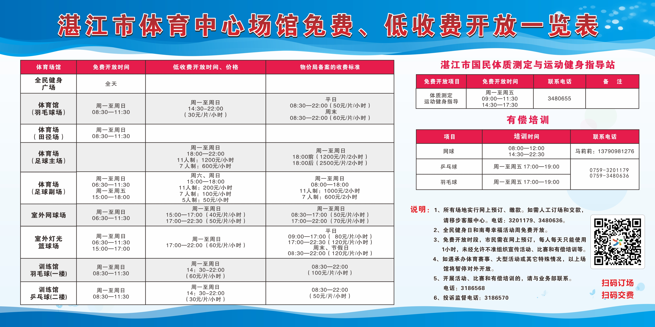
附件2：与湛江市体育中心合作的群众体育组织一览表
与湛江市体育中心合作的群众体育组织一览表
序号 | 名称 | 联系人姓名 | 联系人电话
1 | 湛江市轮滑运动协会 | 陈英敏 | 13553530139
2 | 湛江市青少年网球协会 | 邓日生 | 13828255876
3 | 湛江市自行车运动协会 | 窦瑞景 | 13828209399
4 | 湛江市篮球协会 | 吴 东 | 13902501551
5 | 湛江市陈式太极拳协会 | 王少娟 | 15016471788
6 | 湛江市体育舞蹈运动协会 | 刘杰伟 | 15875918366
7 | 湛江市太极拳协会 | 邱华锦 | 13828227931
8 | 湛江市跆拳道协会 | 陈贞宇 | 15913566968
9 | 湛江市足球协会 | 刘清新 | 13902503222
10 | 湛江市广场舞协会 | 陈俊旺 | 13828280809
11 | 湛江市广场排舞协会 | 陈芝兰 | 13702878887
12 | 湛江市咏春拳协会 | 陈培迪 | 13432867178
13 | 湛江市瑜伽协会 | 杨 妲 | 15982398801
14 | 湛江市太极拳健身公益推广中心 | 陈章智 | 13590099991

